*Урок 2. Пример использования презентации PowerPoint на конкретном уроке.*

**Конспект урока по теме**: «Определение производной. Физический и геометрический смысл производной». (1 час)

**Тип урока:** изучение нового материала.

В работе используется учебник «Алгебра и начала анализа» под ред. Мордковича А. Г.

**Цели урока:**

*Образовательные:*

* ввести определение и обозначения для производной;
* изучить физический и геометрический смысл производной
* изучить алгоритм вычисления производной,
* отработка навыков вычисления производной по алгоритму.

*Развивающие:*

* развивать навыки грамотной математической речи;
* развитие мышления;
* повышение общекультурного уровня учащихся.

*Воспитательные:*

* развивать умение работать в коллективе.

**План урока**.

1. Организационный момент - 2 мин.
2. Актуализация знаний - 7 мин.
3. Изучение нового материала – 10 мин.
4. Закрепление изученного материала – 13 мин.
5. Итоговый контроль - 10 мин
6. Рефлексия, итог урока, домашнее задание - 3 мин.

**Оборудование**:

* + компьютер;
  + проектор;
  + экран для показа слайдов.

**Ход урока:**

1. **Организационный момент.**
2. **Актуализация знаний.**

Повторение материала, изученного на предыдущих уроках, с помощью презентации PowerPoint , учащимся задаются вопросы по каждому слайду.

*Задача о скорости движения.*



Вопросы к учащимся:

* Что такое скорость движения?
* Как вычисляется скорость равномерного движения?
* Как можно определить скорость, если движение неравномерное?
* Что такое мгновенная скорость?

*Задача о касательной к графику функции.*

*Касательная к графику функции*



Вопросы для учащихся:

* Что такое касательная? (Предельное положение секущей)

*Угловой коэффициент касательной*



Вопросы для учащихся:

* Как вычислить угловой коэффициент касательной, проведенной к графику?

Решение задач по вариантам.

1 вариант.

Закон движения точки по прямой задается формулой s(t)=2t +1, где t – время (в секундах), s(t) – отклонение точки в момент времени t (в метрах) от начального положения. Найдите среднюю скорость движения точки с момента t1=2 с до момента: t2= 2, 05 с.

2 вариант.

Закон движения точки по прямой задается формулой s(t)=2t2 +t, где t – время (в секундах), s(t) – отклонение точки в момент времени t (в метрах) от начального положения. Найдите мгновенную скорость движения точки с момента t1=0 с до момента: t2= 0,2 с.

Взаимопроверка работ. Оценивание

**3. Изучение нового материала**  **с помощью презентации PowerPoint.**

Определение производной.





Знакомство с алгоритмом нахождения производной, основанным на ее определении.



Рассмотрим пример нахождения производной по алгоритму:





Дале рассматриваются упражнения на нахождение производной функции, с использованием алгоритма нахождения производной. Учащиеся выполняют задания самостоятельно, двое учащихся выполняют на обратной стороне доски, затем идет взаимопроверка. Учитель консультирует учащихся, имеющих затруднения при выполнении заданий.



Возвращаемся к задачам, раскрывающим геометрический и физический смысл производной.

Геометрический смысл производной



Механический смысл производной



1. **Закрепление изученного материала**

Выполнение упражнений из задачника по «Алгебре и началам анализа» Мордковича А. Г.

27.2 (а, в)

27.4 (а, в)

27.8(а, в)

27.13 (а,в)

**4. Итоговый контроль**

Самостоятельная работа по вариантам: (10 мин)

1 вариант.

1) Закон движения точки по прямой задается формулой s(t) = 2 t2 + t, где t – время (в секундах), s(t) – отклонение точки в момент времени t (в метрах) от начального положения. Найдите среднюю скорость движения точки с момента t1 = 0 с до момента t2, если t2= 0,6 с.

2) Функция y = f (x) задана своим графиком.

Определите по графику функции значения f ' (х1) и f ' (х2).

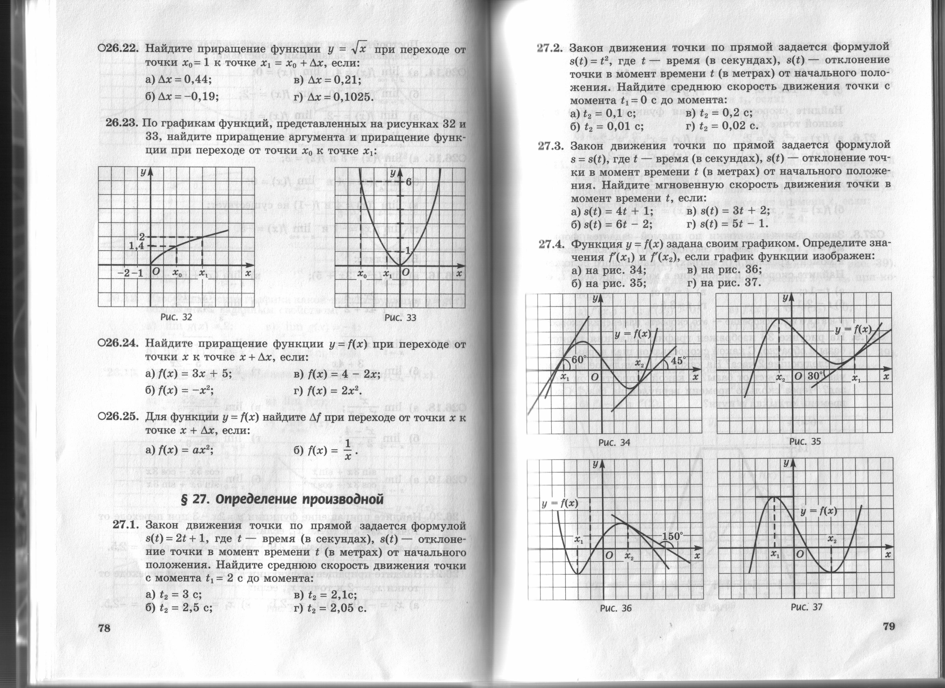

2 вариант.

1) Закон движения точки по прямой задается формулой s(t) = 2 t2 + t, где t – время (в секундах), s(t) – отклонение точки в момент времени t (в метрах) от начального положения. Найдите среднюю скорость движения точки с момента t1 = 0 с до момента t2, если t2= 0,2 с.

2) Функция y = f (x) задана своим графиком.

Определите по графику функции значения f ' (х1) и f ' (х2).



1. **Итог урока. Рефлексия.**

**Домашнее задание**.

П. 27. № 27.4 (г), 27.9, 27.13 (б,г)

*Урок 3.*